【几得公司】

# 【商城管理】

项目可行性研究报告

几得公司

二零二二年十月二十七日

|  |  |  |  |
| --- | --- | --- | --- |
| **日期** | **版本** | **说明** | **作者** |
| 2022/10/24 | V0.1 | 新增目录 | 李熙 |
| 2022/10/26 | V0.2 | 新增概述、技术可行性分析 | 宋子怡 |
| 2022/10/26 | V0.2 | 新增项目成熟度、市场需求情况 | 蔡肖筱 |
| 2022/10/26 | V0.2 | 新增风险分析、投资 | 许永健 |
| 2022/10/26 | V0.2 | 新增经济社会效益、实施进度 | 黄垄生 |
| 2022/10/26 | V0.2 | 新增其他、结论 | 李熙 |
| 2022/10/27 | V1.1 | 整合文档修改格式 | 蔡肖筱 |
| 2022/10/28 | V1.0 | 审核文档 | 李熙 |

目录

【商城管理】 1

第一章 概述 3

第二章 技术可行性 4

2.1 项目介绍 4

2.2 同类比较 5

2.3 单位优势 7

第三章 项目成熟程度 8

3.1 产品相关技术报告 8

3.2 产品状况 9

第四章 市场需求情况 10

第五章 投资估算及资金筹措 11

5.1 项目投资估算 11

5.2 资金筹措方案 11

5.3 投资计划使用 11

第六章 经济和社会效益分析 12

6.1 未来三年计划 12

6.2 财务分析 12

6.3 不确定性分析 12

6.4 社会效益分析 13

第七章 项目实施进度计划 14

第八章 风险分析 15

4.1 风险分析和对策 15

4.2 风险控制 15

第九章 其他 18

9.1 环境保护措施 18

9.2 劳动保护和安全 18

第十章 结论 19

# 概述

电商是21世纪的朝阳产业，在社会进步、经济快速发展的同时，现代电商技术的发展，为国民经济和企业的发展带来巨大的经济效益，越来越受到人们的高度重视。目前，我国的电商产业还处于发展阶段，电商高级化还远未普及，企业商流、物流蕴含的巨大效益潜力还远未充分发挥，众多企业的商流、物流依然处于潜隐状态，可以预见，电商业相关服务将成为我国经济发展的一个新的经济增长点，发展电商产业既符合国情又具有广阔市场。随着市场竞争的愈加激烈，电商商流、物流水平的高低也是今后竞争胜败的一个重要因素。我们要抓住机遇，以崭新的形象展现在行业面前。

随着产业结构的调整，企业信息化的推进，中小企业已经拥有或正逐步建立属于自己的网上商城系统和后台管理系统。但国内中小企业在电子商务和后台管理系统建设中进销存软件仍存在诸多问题，比如商城系统与后台管理系统分裂，没有统一规划和设计；两个系统下的采购数据、销售数据和财务数据不能够进行整合，整体数据欠缺一致性和完整性；软件、硬件无法充分共享，造成资源浪费等。

# 第二章 技术可行性

## 2.1 项目介绍

本项目旨在开发一个基于网络的电子商城管理系统，在网络环境下实现数据的录入、插入、删除、查询、统计、更新等功能。同时，为了信息的保密与安全，系统还要提供一定的安全机制。

几得商城管理系统主要是对后台管理和前台操作。后台管理是管理员对本网站的维护，通过订单管理 (四种订单状态)、 商品管理(商品添加、类别添加)、营业额管理(查询历史营业额、显示当前营业额)、系统管理(上传管理)等功能达到对网站的管理。前台操作是用户登录到本网站，可以进行用户注册，通过网站的精品推荐功能，找到自己想要买的商品，装入购物车，提交订单进行购买，并且可以查询订单。几得商城管理系统的特点是客户和商品信息量很大，管理员需要整理的信息很多，为让管理员轻松、方便、快捷的管理，该系统采用符合购买商品基本的原则满足广大客户的日益增长的数量，并达到操作过程中的直观、方便、实用、安全等要求。

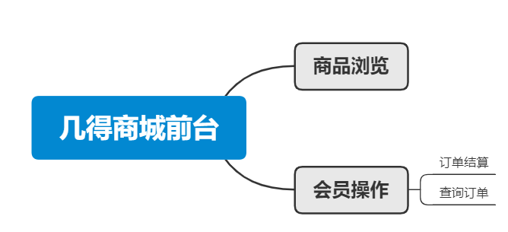

图2.1.1 几得商品系统前台功能结构

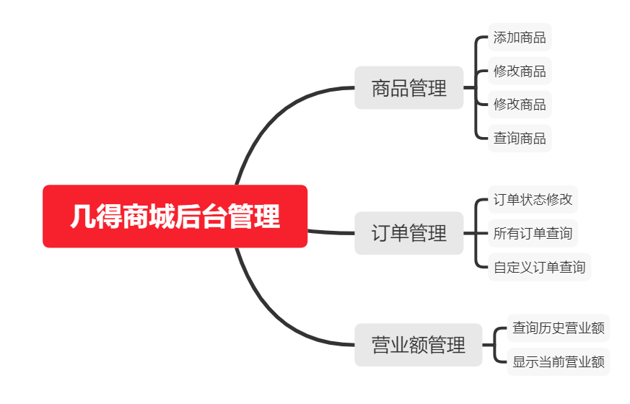

图2.1.2 几得商品系统后台功能结构

## 2.2 同类比较

首先应比较系统的功能，系统的功能是否更加丰富完善。因为管理运营商城需要有更丰富的功能，才能更好地满足商家运营管理需求，并且系统需要有相应的功能支持，才可以支持发展多种业务。

商城的前台需要有丰富的功能，便于用户购物体验。除了要能够满足用户基本的购物需求之外，还需要有一些个性化的特色功能，在提升商城的竞争力同时可以为用户带来更好的购物体验。

表2.2.1 商城系统优缺点对比

|  |  |  |  |
| --- | --- | --- | --- |
| 序号 | 系统名称 | 优点 | 缺点 |
| 1 | dscmall | 前、后端ui设计大气、美观，产品体验效果也比较不错，运行稳定，支持众多第三方支付接口，产品覆盖了pc端、小程序、app、微商城等多个终端 | 官方主推后台加密版及saas版，另外买家app、掌柜app不开源，电商生态服务产品不开源。 |
| 2 | shopex | 功能强大，产品覆盖全面，知名度高，在国内的资历比较老，所以整个系统的模式比较成熟，也相对稳定。 | 产品过多容易导致产品专一性不高，虽说现在产品提供源代码，但由于是自身改良的框架，所以进行二次开发容易受阻。 |
| 3 | ecshop(b2c) | 稳定性、代码优化、运行效率、负载能力、功能可操控性和权限严密性等方面都有不错的表现。 | 开源的代码，bug比较多，安全性比较差；添加新插件很麻烦；后台功能很多，但不太实用；整体运行速度比较慢；前端使用了js框架mootools对模板的制作限制太多。 |
| 4 | shop | shop 商城系统从代码规范性、可读性、技术构架方面来看都很不错。比较适合企业用来做二次开发，自主性较好。产品研发方面覆盖了单店、多店、分销、小程序等产品。 | 功能不完善，缺少众筹、抽奖等一些促销功能。 |
| 5 | shopnc | ui设计细腻，促销体系新颖，产品易用性和稳定性都比较不错，旗下产品覆盖也比较广泛。 | 市面上盗版比较严重，虽然根据功能不同分为几个版本，但对于小企业或者刚刚创业的商家来说会是一笔不小的支出。 |
| 6 | javashop | 产品功能比较完善，系统对外预留了大量的接口，如api接口、事件接口等，这些接口针对于后续的扩展都比较不错；在构架方面应用了微服务技术。 | 网上用户评论显示，有说这款产品代码规范稍微有些随意，不是特别严谨，二次开发可能不是那么方便。当然，不管用户说的对不对，希望后续能把代码的规范性做好。 |

对于企业来说，电子商务和后台管理系统就像战场上的前线与后方，两者关系密切、息息相关。比如，企业内部通过网上商城获取用户订单后，能够立刻将订单信息传递至内部的管理系统，用以采购、计算、财务、进销存软件等各部门之间组织协调，核算库存、资金和销售。倘若前端商城系统与后台管理系统脱节，就会导致信息流和数据相对封闭、独立，无法流通、整合，电子商务平台获得的订单信息、市场信息无法传递至后台管理系统，前后台信息完全脱节。

这样的后果便是企业的信息流、资金流、物流不能够有机统一，数据的一致性、完整性和准确性在进销存软件不能得到保证，中小企业内部之间重复着冗余的工作，不能对用户需求作出迅速及时的响应，工作效率下降、运营成本上升，有百害而无一利。

## 2.3 单位优势

无论哪个网站都要有它自己的设计规则。该系统也一样，与现有系统比较主要优势有：简单性：在实现平台的功能的同时，尽量让平台操作简单易懂，这对于一个网站来说是非常重要的。针对性：该平台设计是网上购物系统及后台管理的定向开发设计，所以具有专业突出和很强的针对性。实用性：该平台能完成商品展示和管理员管理的基本信息，具有良好的实用性。进销存软件通过该系统与电子商务平台整合对接，可以降低运营成本、提高工作效率，并且对企业整体来说都具有很强的竞争力。

# 第三章 项目成熟程度

## 3.1 产品相关技术报告

系统主要有三个portal(门户)，一个是informationportal，一个是exchangeportal，一个是businessportal。公用信息portal主要为会员及潜在客户提供业务介绍、售后服务咨询，以及新产品推荐，发布促销信息等。Exchangeportal主要供代理商在网上下单，进行定单查询及追踪。

整个系统采用了工作流的管理方式，具有强烈的个性化服务的特色。每个角色登录系统后，看到的是为自己度身定制的界面，看到与自己相关的信息，处理自己职权范围内的事情。界面友好、简练易懂，在操作的各阶段都有网站小助手(help)随时服务。对于一些统计数据，会在按月、按季度、按年的固定时候推广给用户。

每个角色都可以做到对与自己相关的业务处理状况了然于胸。例如让客户及时了解自己的定单情况、返利情况，让业务员了解自己的定单处理效率，让财务人员知道自己的销售报表，让管理人员更及时的了解现存状态。系统提供的基于互联网的报表功能，使各角色很方便的定制自己的报表，报表结果可以按多种方式反映出来。

付款方式目前可以支持货到付款、信用额度付款、网上支付、预付款等多种方式。同时，系统支持销售返利。根据与代理商谈妥的返利协议，当交易额累计到返利水平时，系统就可以自动折算出返利额，并在下次定单时使用此返利额。销售返利的推出在很大程度商激发了代理商的热情，同时也有效提高了产品销售额。

平台的成功实施，将使产品网上订单响应时间缩短到0个工作日，实现了分销商进行全套电子商务管理功能，并且把与分销商之间的交易转移到互联网上，大大节省了运营费用，加强了与分销商的联系，同时组成零售联盟（RARetailAlliance），提供电子商务服务。

## 3.2 产品状况

本系统自主商品管理，自行网店经营的网上商城平台，系统具有强大的商品管理、订单统计等功能，同时拥有灵活多变的商品管理、新闻管理等功能，功能强劲的后台管理界面，无需登录 FTP，通过浏览器即可管理整个网站。俱备完整的购物网站功能、结构简单、容易使用、并设有促销广告和店标自定义功能，操作简单，不需懂得太多的计算机知识，也无需制作复杂网页，只需订购这套系统，随后，登录到后台，点点鼠标，在线设置轻松设置各项功能及添加要出售的商品，网上商店就这样轻松建设成功了，适合于小型企业及个人经营管理。

# 第四章 市场需求情况

1.对于企业来讲：电子商务能给它们带来许多新的机遇和挑战，它能够解决企业面临的许多困难和问题。互联网的到来可以为企业开辟更广泛的市场空间。由于信息的竞争在企业的竞争优势中发挥着越来越重要的作用，有了电子商务，企业在信息方面就能更具有竞争力。

2.优势分析：电子商务将传统的商务流程电子化、数字化，一方面以电子流代替了实物流，可以大量减少人力、物力，降低了成本；另一方面突破了时间和空间的限制，使得交易活动可以在任何时间、任何地点进行，从而大大提高了效率。

3.信息传递速度：电子商务作为一种新的商业模式于20世纪最后的十年出现在人们面前。和传统的交易方式相比，电子商务有很多优越之处，如它可以突破地域和时间限制，使处于不同地区的人们自由地传递信息，互通有无，开展贸易。它的快捷、迅速、自由和交换的低成本为人们所乐道

4.信息索引：这部分目标群体的第一特征即表现在，会通过在搜索引擎等信息索引平台直接准确的输入商品关键词进行商品信息搜索和购买。抓住这部分用户群体主要可以通过SEO、SEM等精准营销手段，将商品信息传达给目标客户群体。

5.信息需求：对于部分用户群体表现的理智性和企业化特性，固在信息量需求上是最大的。往往他们会通过对此的搜索对比获取更多的产品信息才能决定购买行为。抓住这部分用户群体主要可以通过提供一定的产品信息量来达到提升网站可看性和满足用户需求、从侧面让客户依赖网站，从而达到用户转换的目的。

6.购物体验和网站专业性：这部分用户群体整体表现还是一个理智性，所以一个网站的购买体验和专业性表现是决定于这部分用户群体是否进行最后的购买行为的最基本要素。往往他们会通过搜索引擎获得大量的产品销售源，并且从从中进行筛选，最后决定购买行为。

# 第五章 **投资估算及资金筹措**

## 5.1 项目投资估算

几得电商管理系统的的投资估算分为基础设施投资、系统开发投资两部分。投资估算：30000元。

## 5.2 资金筹措方案

本项目资金筹措由小组成员自筹。

## 5.3 投资计划使用

用于项目开发过程中的各种支出，如：购买正版软件、打印资料、更改需求等。

# 经济和社会效益分析

## 6.1 未来三年计划

第一年，主要建设一个商城系统，利用互联网这个媒体达到宣传整个站点的目的。为今后扩大站点的规模和影响力打下基础。

第二年和第三年，利用商城的影响力，建设一个更加完善的商城，一个B2C和C2C的综合站点。这将是一种全新的服务运作模式。

## 6.2 财务分析

目前校园商城正处于研发阶段，学校需要对该项目进行投资，共计需要融资50万人民币，主要投入以下几个方面：

1. 团队运作，相关技术培训，估10万人民币一年。
2. 服务器机房租用，估10万人民币。
3. 校园商城推广费用以及用户补贴，初期需要大量投资，估10万人民币。
4. 各类相关的公关费用，估5万人民币。
5. 应急存储资金，估5万人民币。
6. 管理储备资金，估15万人民币。

## 6.3 不确定性分析

1. 信息不对称引起的交易风险。市场经济有效性的基本观点认为，市场中的信息完全透明化，而现实网络交易市场存在严重的信息不对称，对大多数交易来说，交易信息很难把握到。交易前信息的不完全，交易中的价值损失以及道德风险均使得校园商城交易过程存在大量的风险。

2. 交易风险外的不确定影响。在传统的交易活动中，所涉及到的交易风险可通过社会机制、法律机制和技术机制加以限制。例如，通过法律机制的建立，可以对违反合同的人加以惩罚，对诚实的一方则给予补偿。通过社会规则和法律的相互作用建立一个较为稳定的贸易环境，使贸易可以在最低风险条件下进行。但是在网络环境下，由于网络的开放性和技术资源的限制、网络认证的待完善都在一定程度上限制了对信用风险制约的外部机制的建立。交易过程中的信用遵守与违约行为成为交易双方进行交易决策的随机行为。

## 6.4 社会效益分析

1.在校园商城行业中竖起高起点、有特色、聚人气、高品位的C2C示范标杆。

2.为电子商城行业带来全新的改变。

3.灌输个性化、特色化、专业化的管理理念，从而形成良好的口碑效应和深远的品牌影响力，引导着业界的方向。

4.培养迎合00后，新锐的消费者和新兴的消费群体。

# 第七章 项目实施进度计划

1.前期资金到位的情况下，计划用6个月的时间完成Web端的测试版开发，着手开始将软件推向软件市场。

2.再用3到6个月的时间测试和软件完善。

3.推向市场3个月后覆盖校园百分之十的商家，用户量能达到5000人次。

4.开发人员达到20人。

5.项目开始盈利。

6.推出第一个大版本，拓展校园半数以上的业务需求。

# 第八章 风险分析

## 4.1 风险分析和对策

电子商务网站在给人们带来购物交易的极大便利的同时，也将风险带给了对网络安全一无所知的人们。由于买卖双方的信息不对等，交易本来就存在风险，而当交易在网上发生时，买卖双方彼此一无所知，交易风险也就更加难以控制。如果一个电商网站骗子横行，诚信的交易者屡屡被骗，那么网站就到了最危险的时候，可以说，交易安全是电子商务网站的底线。

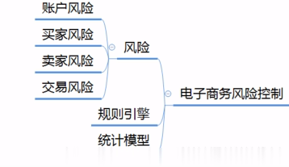

电子商务具有多种形式，B2B、B2C、C2C每种交易的场景都不相同，风险也各有特点，大致可分为以下几种。

账户风险：包括账户被黑客盗用，恶意注册账号等几种情形。

买家风险：买家恶意下单占用库存进行不正当竞争；黄牛利用促销抢购低价商品； 此外还有良品拒收，欺诈退款及常见于B2B交易的虚假询盘等。

卖家风险：不良卖家进行恶意欺诈的行为，例如货不对板，虚假发货，炒作信用等, 此外还有出售违禁商品、侵权产品等。

交易风险：信用卡盗刷，支付欺诈，洗钱套现等。

## 4.2 风险控制

大型电商网站都配备有专门的风控团队进行风险控制，风控的手段也包括自动和人 工两种。机器自动识别为高风险的交易和信息会发送给风控审核人员进行人工审核，机 器自动风控的技术和方法也不断通过人工发现的新风险类型进行逐步完善。机器自动风控的技术手段主要有规则引擎和统计模型。

1.规则引擎

当交易的某些指标满足一定条件时，就会被认为具有高风险的欺诈可能性。比如用 户来自欺诈高发地区；交易金额超过某个数值；和上次登录的地址距离差距很大；用户 登录地与收货地不符；用户第一次交易等等。

大型网站在运营过程中，结合业界的最新发现，会总结出数以千计的此类高风险交 易规则。一种方案是在业务逻辑中通过编程方式使用if…else…代码实现这些规则，可想 而知，这些代码会非常庞大，而且由于运营过程中不断发现新的交易风险类型，需要不 断调整规则，代码也需要不断修改……

网站一般使用规则引擎技术处理此类问题。规则引擎是一种将业务规则和规则处理逻辑相分离的技术，业务规则文件由运营人员通过管理界面编辑，当需要修改规则时， 无需更改代码发布程序，即可实时使用新规则。而规则处理逻辑则调用规则处理输入的数据，如图所示。

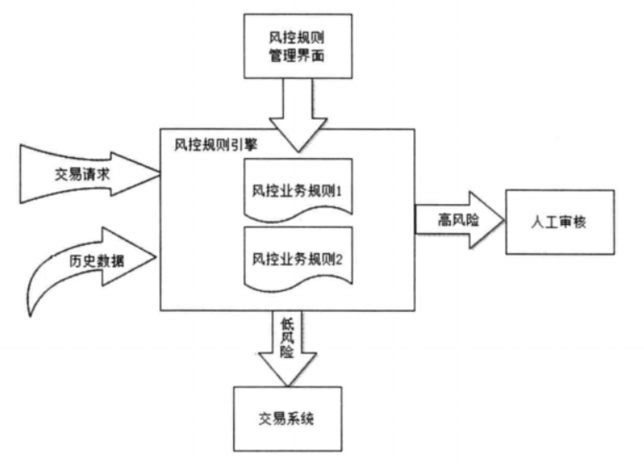

2．统计模型

规则引擎虽然技术简单，但是随着规则的逐渐增加，会出现规则冲突，难以维护等 情况，而且规则越多，性能也越差。目前大型网站更倾向于使用统计模型进行风控。风控领域使用的统计模型使用前面提到的分类算法或者更复杂的机器学习算法进行智能统 计。如下图所示，根据历史交易中的欺诈交易信息训练分类算法，然后将经过采集加 工后的交易信息输入分类算法，即可得到交易风险分值。

经过充分训练后的统计模型，准确率不低于规则引擎。分类算法的实时计算性能更好一些，由于统计模型使用模糊识别，并不精确匹配欺诈类型规则，因此对新出现的交易欺诈还具有一定预测性。

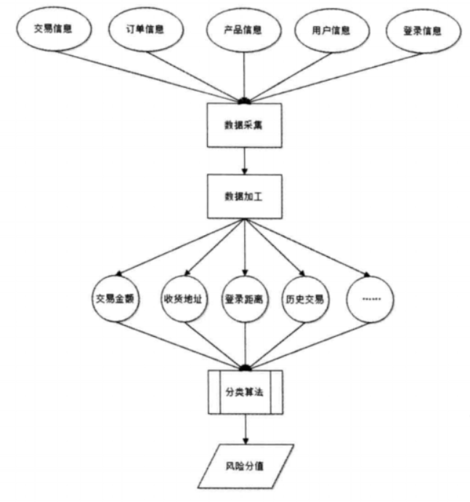

# 其他

## 9.1 环境保护措施

首先，该平台应当规范合理的消费价值观念，比如减少一次性用品的使用、不过度包装；其次，平台将供应链责任审核作为自身社会责任和合规运营的重要内容，通过准入审核等行动，对入驻企业进行规范和治理；再者，平台跟平台之间应当形成价值共识，联起手来，共同完成一些有益于绿色化发展的倡议等行动。

## 9.2 劳动保护和安全

在该商城管理平台，买家尽量通过网上第三方支付平台交易，切忌直接与卖家私下交易，并且在选购自身需要的物品时，注意商家的信誉、物品和店铺的评价，在填写支付信息时，检查支付网站的真实性，注意保护个人隐私，使用个人的银行账号、密码和证件号码等敏感信息时要慎重，不要随意点击网站上的陌生链接，更不要随意泄露自身的信息。

# 结论

该系统是是一个电子商务管理平台，操作简单便捷，用户只需按照提示操作就可以买到自己想买的东西，就算是刚刚学会的人也可以使用。不仅如此，网上购物平台有广阔的市场前景，另外在技术、法律等方面不存在问题。除此之外，由于我们日常生活之中也经常接触这些内容，设计起来思路比较清晰，免于出现低级错误。综合以上分析，此项目在需求，市场，技术，经济和社会效益上完全可行，可以进行开发。